«Есть женщины в русских селеньях»
(Рекомендательный список литературы)
В России с давних времен многие писатели и поэты писали о трагической судьбе русской женщины. С болью в сердце говорили они о суровой доле женщины-труженицы, женщины-матери, женщины-страдалицы. Во многих произведениях женщина предстает во всем многообразии ее переживаний, с удивительной красотой ее многострадальной души.
Женщины в России, конечно, очень разные и подогнать всех под один типаж невозможно. Но некая жертвенность, скромный бытовой героизм веками впитывался в характер русских женщин.
Фонд абонемента центральной библиотеки предлагает своим читателям книги отечественных авторов, которым удалось создать яркие, запоминающиеся образы деревенских женщин.
Абрамов Ф. А. Собрание сочинений : в 6 т. / Ф. А. Абрамов. — Л. : Художественная литература, 1990 — Т. 1 : Братья и сестры : Кн. 1-2. — 637 с.
Абрамов Ф. А. Собрание сочинений [Текст] : в 6 т. / Ф. А. Абрамов. — Л. : Художественная литература, 1990 — Т. 2 : Братья и сестры : Кн. 3-4. — 607 с.
В трилогию известного советского писателя Федора Абрамова вошли романы "Братья и сестры", "Две зимы и три лета" и "Пути-перепутья". Они посвящены трудовому подвигу жителей северной русской деревни. Основные события трилогии связаны с войной, когда особенно наглядно проявились единство и сплоченность народа. Вместе с тем автор показывает, как в новых, послевоенных условиях меняется жизнь Пекашина, по-разному складываются судьбы героев, происходит сложная перестройка внутреннего мира людей, обогащается их социальный и духовный опыт. В основу книги легли впечатления автора от весны и лета 1942 года. В 1942 году, после лечения в госпиталях, Абрамов вернулся в родную деревню, где увидел и на всю жизнь запомнил великий подвиг русской женщины, открывшей в 1941 году второй фронт, быть может, не менее тяжкий, чем фронт русского мужика. Первым изъяснением любви, сострадания и восхищения русской северной крестьянкой у Федора Абрамова стал роман «Братья и сестры».

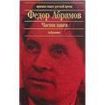
Абрамов Ф. А. Из колена Аввакумова [Текст] : повести. Рассказы / Абрамов Ф. А. — М. : Современник, 1989. — 560 с. — (Сельская библиотека Нечерноземья). — Содержание: Жила-была семушка ; Деревянные кони ; Пелагея ; Алька ; Безотцовщина ; Вокруг да около ; Мамониха / Ф. А. Абрамов.
Центральная тема сборника произведений Федора Абрамова — судьба русской крестьянки. По кротости и долготерпению, автор готов ее причислить к лику святых. Разные женские судьбы проходят перед нами, вызывая чувство восхищения и сострадания.

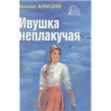
Алексеев М. Н. Ивушка неплакучая: роман / Алексеев М. Н. — М. : Советская Россия, 1988. — 528 с. — (Библиотека советского романа).
Советская деревня в годы Великой Отечественной и в первые послевоенные годы. Тяжелые испытания выпали на долю главной героини романа — Фени Угрюмовой, но она вынесла все тяготы жизни и даже в тяжелом горе сумела сохранить человеческое достоинство.

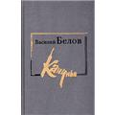
Белов В. И. Кануны: хроника конца 20 г. / Белов В. И. — М.: Современник, 1989. — 464 с. — (Библиотека российского романа).
Роман Василия Белова «Кануны» — о коллективизации в русской деревне. То есть о переломном и во многом роковом событии советской истории. В. Белов был одним из первых, кто уже в 60 — 70-е годы попытался по-новому взглянуть на историю коллективизации, правдиво обрисовать ее движение и повороты.

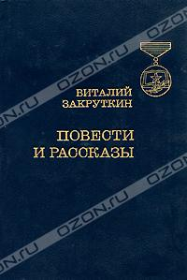

Закруткин В. А. Матерь человеческая: повесть / Закруткин В. А. — М. : Современник, 1985. — 181 с.
Роман Виталия Закруткина — о русской женщине, перенесшей все тяготы Великой Отечественной войны. Закруткин — писатель большого и яркого дарования, умеющий глубоко проникнуть в психологию человека, точно изобразить его в момент самых трудных испытаний.

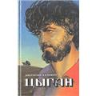
Калинин А. В. Цыган : роман / Калинин А. В. — Екатеринбург , 1993. — 568 с.
Мoлoдaя дeрeвeнcкaя жeнщинa, Клaвдия Пухлякoвa, нaхoдит у рaздaвлeннoй тaнкaми кибитки цыгaнcкoгo мaльчикa. Пoжaлeв рeбёнкa, oнa бeрёт eгo дoмoй и рacтит кaк coбcтвeннoгo cынa. Прoхoдит 17 лeт. Oднaжды в ceлe пoявляeтcя цыгaн Будулaй, oдинoкий, мнoгo пeрeживший чeлoвeк и oчeнь быcтрo зaвoёвывaeт cимпaтии приёмнoгo cынa Пухлякoвoй.

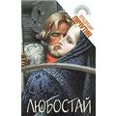
Личутин В. В. Любостай ; Домашний философ: роман, повесть / Личутин В. В. — М. : Вече, 1994. — 544 с. — (Народный роман). — Содержание: Любостай ; Домашний философ / В. В. Личутин.
Роман «Любостай» — захватывающее по сюжету, необычайно выразительное по языку — произведение о русской жизни, русских женщинах. Повесть «Домашний философ» — увлекательное, мудрое повествование о загадочности человеческих судеб.

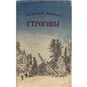
Марков Г. М. Строговы : роман / Марков Г. М. — Екатеринбург : Посылторг, 1993. — 591 с.
Эпический роман «Строговы» известного писателя-сибиряка Георгия Маркова в полной мере можно назвать историческим. В своем произведении автор через судьбу крестьянской семьи Строговых ярко и образно рисует картину жизни Сибирского края в период крупных исторических событий — Русско-японской войны, революции 1905 года, Октябрьской революции 1917 года и Гражданской войны.

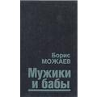
Можаев Б. А. Мужики и бабы : роман / Б. А. Можаев— Кишинев : Лумина, 1989. — 608 с.
Ровное течение крестьянской жизни прерывает коллективизация. Происходит коренная ломка веками сложившихся на селе устоев и традиций. Коллективизация затрагивает интересы каждого крестьянина. Разрушаются хозяйства не только единоличников, которых облагают все новыми и новыми налогами, разрушается сам социальный тип крестьянина-труженика. Мария Обухова, осмыслив бурные события начала 1930 года, пытается остановить царящий в селе беспредел.

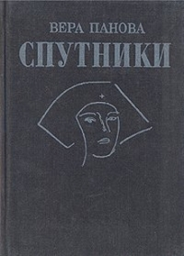
Панова В. Ф. Евдокия / В. Ф. Панова // Панова В. Ф. «На всю оставшуюся жизнь... » : повести / Панова В. Ф. — М., 1995. — С. 208-274.
В небольшом провинциальном городке живут муж с женой — Евдоким и Евдокия. Своих детей у них нет, они воспитывают приемных. На первый взгляд их жизнь может показаться незамысловатой и обыденной — однако на самом деле она полна ярких и важных событий, заставляющих глубоко сопереживать героям.

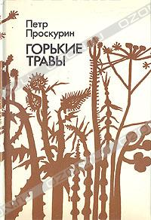
Проскурин П. Л. Горькие травы: роман, повесть / П.Л.Проскурин . — М. : Советский писатель, 1989. — 608 с.
Действие романа «Горькие травы» происходит в 40-50 годы в одной из центральных областей России. Герои его, вернувшиеся с фронтов Великой Отечественной войны, из партизанских отрядов, из плена, включаются в трудную работу по восстановлению разрушенного врагом хозяйства.

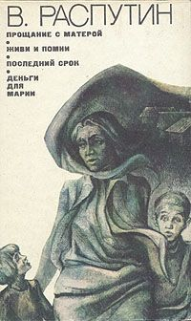
Распутин В. Г. Прощание с Матерой; Живи и помни; Последний срок; Деньги для Марии: повести / Распутин В. Г. — М., 1981. — 541 с.
Валентин Распутин с неиссякаемой для русского писателя сердечной чистотой показывает поведение деревенских женщин в самых неожиданных ситуациях. У Марии, героини повести «Деньги для Марии», продавщицы единственного на всю деревню магазина, ревизор обнаружил недостачу, и немалую, — в тысячу рублей. Надо срочно, в течение пяти дней, вернуть их в кассу, иначе Марии не миновать тюрьмы. Многолики и противоречивы образы русских женщин и в других произведениях Распутина, все они лишь подтверждают слова Н. А. Некрасова: «...долюшка русская, долюшка женская»

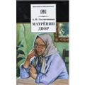
Солженицын А. И. Матренин двор // Солженицын А. И. Рассказы. — М., 2001. — С. 117-150.
В рассказе «Матренин двор» Александр Солженицын описывает жизнь трудолюбивой, умной, но очень одинокой женщины — Матрены, которую никто не понимал и не ценил, но всякий пытался воспользоваться ее трудолюбием и отзывчивостью.

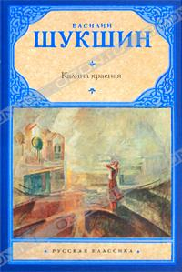
Шукшин В. М. Калина красная // Шукшин В. М. Избранное / Шукшин В. М. — М., 1992. — С. 243-311.
В небольшой деревне живет русская женщина — Любовь Байкалова. По переписке она знакомится с заключенным Егором Прокудиным, который отсидев, приезжает к ней. И постепенно душа Егора отогревается, благодаря неиссякаемой вере, любви и терпению, которыми окружает его Люба.

